Домашнее задание 1.

Тест

1. Посмотрите на схему, сопоставьте номер с его обозначением

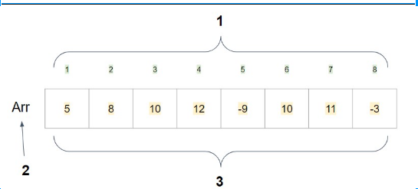

|  |  |
| --- | --- |
| 1C. Номера (индексы) элементов массива | А. Элементы массива |
| 2 B. Название массива | B. Название массива |
| 3А. Элементы массива | C. Номера (индексы) элементов массива |

1. Выберите описание, которое характеризует Сортировку пузырьком (Bubble sorting): B
2. На очередной итерации будем находить минимум в массиве после текущего элемента и менять его с ним, если надо. Таким образом, после i-ой итерации первые i элементов будут стоять на своих местах.
3. Последовательно сравниваются значения соседних элементов и меняются местами элементы, если предыдущий больше последующего. Таким образом элементы с большим значением оказываются в конце списка, а с меньшим в начале.
4. Выберем некоторый опорный элемент. После этого перекинем все элементы, меньшие его, налево, а большие – направо. Рекурсивно вызовемся от каждой из частей. В итоге получим отсортированный массив, так как каждый элемент меньше опорного стоял раньше каждого большего опорного.
5. Алгоритмизация – это… A
6. процесс разработки алгоритма для решения какой-либо задачи
7. последовательное расположение или разбиение на группы чего-либо в зависимости от выбранного критерия.
8. определённая взаимосвязь, взаиморасположение составных частей, строение, устройство чего-либо.
9. Выберите то, что НЕ является характеристикой алгоритма: D
10. Четко определенные входные данные
11. Ясный
12. Четко определенные результаты
13. Может быть двусмысленным
14. Конечный
15. Выполнимый
16. Независимый от языка
17. Какого алгоритма НЕ существует? A,E,G
18. Алгоритм грубой силы
19. Рекурсивный алгоритм
20. Алгоритм поиска с возвратом
21. Алгоритм поиска
22. Наглый алгоритм
23. Алгоритм сортировки
24. Алгоритм «разделяй и властвуй»
25. Жадный алгоритм
26. Посмотрите на картинку и выберите определение для каждого элемента блок-схемы:

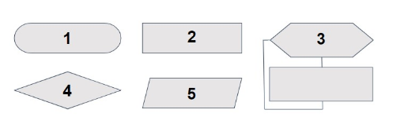

|  |  |
| --- | --- |
| 1 начало (конец) алгоритма | 1. операционный блок |
| 2 блок ввода/вывода | 1. начало (конец) алгоритма |
| 3 цикл с параметром | 1. цикл с параметром |
| 4 логический (условный) блок | 1. логический (условный) блок |
| 5 операционный блок | 1. блок ввода/вывода |

1. Вам дан алгоритм покупки продуктов в текстовом виде, расставьте операции, написанные на псевдокоде в правильном порядке.

|  |  |
| --- | --- |
| 1 START | 1. READ buy products |
| 2 READ buy products | 1. START |
| 3 WHILE (all products bought) buy products | 1. END |
| 4 END | 1. WHILE (all products bought) buy products |